Développement de l’application Agenda
en FXML avec SceneBuilder

panneau d’affichage des rendez-vous

Lorsque le bouton Agenda est cliqué dans le panneau de sélection médecin et jour, on veut afficher la liste des créneaux horaires du jour choisi, pour le médecin sélectionné. Le nom du patient doit apparaître en face de chaque créneau réservé. Un bouton « Réserver » doit apparaître en face de chaque créneau horaire disponible, un bouton « Annuler » en face de chaque créneau horaire déjà réservé.

Créer une vue nommée RdvJour.fxml contenant un AnchorPane. Dans cette vue devront être ajoutés, de haut en bas et de gauche à droite, les composants suivants :

un Label intitulé «Cabinet DMA»

un Label intitulé «Agenda du »
un Label intitulé «…» à droite du précédent, pour afficher le nom-prénom du médecin sélectionné
un Button intitulé «Accueil»

un Label intitulé «Le» à droite du bouton précédent

un Label intitulé «…» à droite du précédent, pour afficher la date sélectionnée

un TableView ayant trois colonnes TableColumn libellées de gauche à droite «Créneau horaire», «Patient» et «Action»

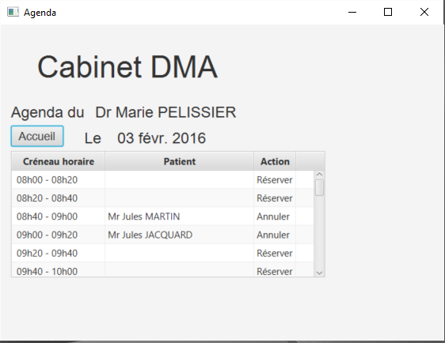

Développer ensuite un contrôleur com.dma.controleur.RdvJourControleur associé à cette vue.

dans sa méthode initialize :

il devra gérer l’évènement sur le bouton «Accueil» de façon à afficher la vue Agenda.fxml

il devra également effectuer le binding (unidirectionnel avec la méthode bind) entre, d’une part une propriété du modèle et un attribut du contrôleur pour le médecin sélectionné, d’autre part une propriété du modèle et un attribut du contrôleur pour la date sélectionnée. Ces propriétés seront respectivement du type SimpleObjectProperty<Medecin> et SimpleObjectProperty<LocalDate>

dans sa méthode actualiser :

il devra afficher le nom du médecin sélectionné (méthode Medecin.toString() ) ainsi que le jour sélectionné (méthode LocalDate.toString() )

il devra initialiser la table TableView<CreneauMedecinJour> avec les créneaux horaires pour le médecin et le jour sélectionnés

dans la colonne «Créneau horaire», de type TableColumn<CreneauMedecinJour, String>, il devra afficher la liste des créneaux horaires pour le médecin et le jour sélectionnés (méthode Creneau.toString()). La liste des objets Creneau peut être extraite d’un objet AgendaMedecinJour, lui même obtenu en interrogeant la couche Service

dans la colonne «Patient», de type TableColumn<CreneauMedecinJour, String>, il devra afficher la liste des objets Patient ayant pris rendez-vous aux créneaux horaires indiqués. Une instance de Patient peut être extraite d’une instance de CreneauMedecinJour si un rendez-vous a été pris

dans la colonne «Action», de type TableColumn<CreneauMedecinJour, String>, il devra afficher une chaîne de caractères «Annuler» ou «Réserver» selon respectivement qu’un rendez-vous existe déjà ou non pour le créneau horaire concerné

Rajouter ensuite une gestion d’évènements sur les cellules de la colonne «Action», de façon à transmettre au modèle le CreneauMedecinJour correspondant à son indice lors d’un double-clic sur la cellule (voir code ci-après)

Aide (exemple) :

pour afficher un objet de type LocalDate:
LocalDate date = LocalDate.now() ;
DateTimeFormatter dtf = DateTimeFormatter.ofPattern("dd MMM yyyy");
System.out.println(date.format(dtf));

pour alimenter un TableView<Personne> avec une liste d’objets de type Personne:
Personne[] personnes = …
ObservableList<Personne> ol_personnes =
FXCollections.observableArrayList(personnes);
tableView.getItems().setAll(ol_personnes);

pour alimenter un TableColumn<Personne,String> avec le nom des objets Personne du TableView<Personne>:
tableColumn.setCellValueFactory(cellData -> new
SimpleStringProperty(cellData.getValue().getNom());

pour gérer le double-clic sur les cellules de la colonne «Action» :
Callback<TableColumn<CreneauMedecinJour, String>,
TableCell<CreneauMedecinJour, String>> actionCellFactory =
new Callback<TableColumn<CreneauMedecinJour, String>,
TableCell<CreneauMedecinJour, String>>() {
public TableCell<CreneauMedecinJour, String>call(
TableColumn<CreneauMedecinJour, String> p) {
TableCell<CreneauMedecinJour, String> cell =
new TableCell<CreneauMedecinJour, String>() {
@Override
public void updateItem(String action, boolean empty) {
super.updateItem(action, empty);
if (empty) {
setText(null);
} else {
setText(action);
}
}
};
cell.addEventHandler(MouseEvent.MOUSE_CLICKED,
new EventHandler<MouseEvent>() {
@Override
public void handle(MouseEvent event) {
if (event.getClickCount() > 1) {
System.out.println("double clic sur "+
cell.getIndex());
// A COMPLETER : renseigner le modèle
// avec le CreneauMedecinJour correspondant
// à la valeur de cet index
}
}
});
return cell ;
}
};
// actionTableColumn est une référence sur l’objet TableColumn correspondant // à la colonne «Action»
actionTableColumn.setCellFactory(actionCellFactory);

